Осман Асанов
Современные технологии
Реализация проекта SunStickers с использованием Cubit
Лабораторная работа.
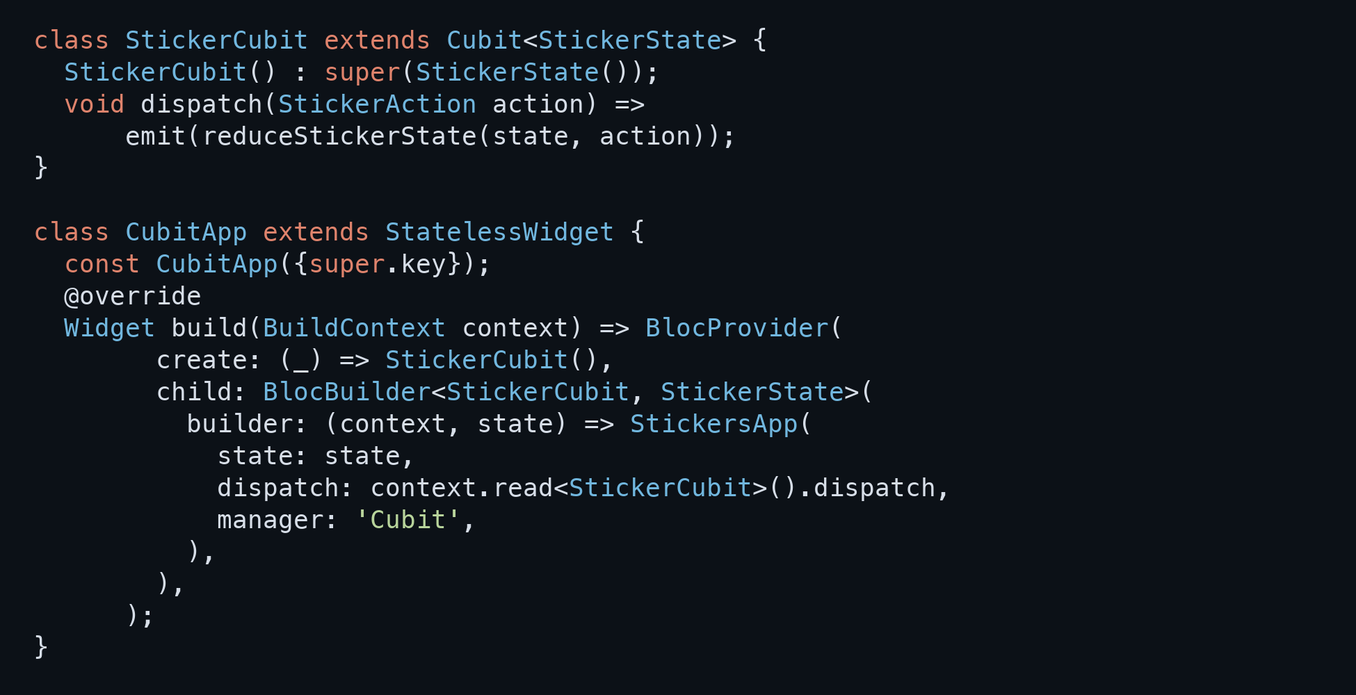
Рис. 1. StickerCubit и обновление через emit
Класс StickerCubit наследуется от Cubit<StickerState>. Начальный снимок создаётся в конструкторе. Интерфейс вызывает метод dispatch напрямую, без отправки событий через add. Метод вычисляет новое состояние и вызывает emit. BlocBuilder получает обновлённый снимок и перестраивает приложение.
BlocProvider создаёт StickerCubit и управляет его жизненным циклом. Общие действия описаны командами StickerAction, а правила изменения данных реализованы в reduceStickerState. Неизменяемый StickerState содержит каталог, выбранную категорию, запрос поиска и тему; корзина и избранное являются производными списками.
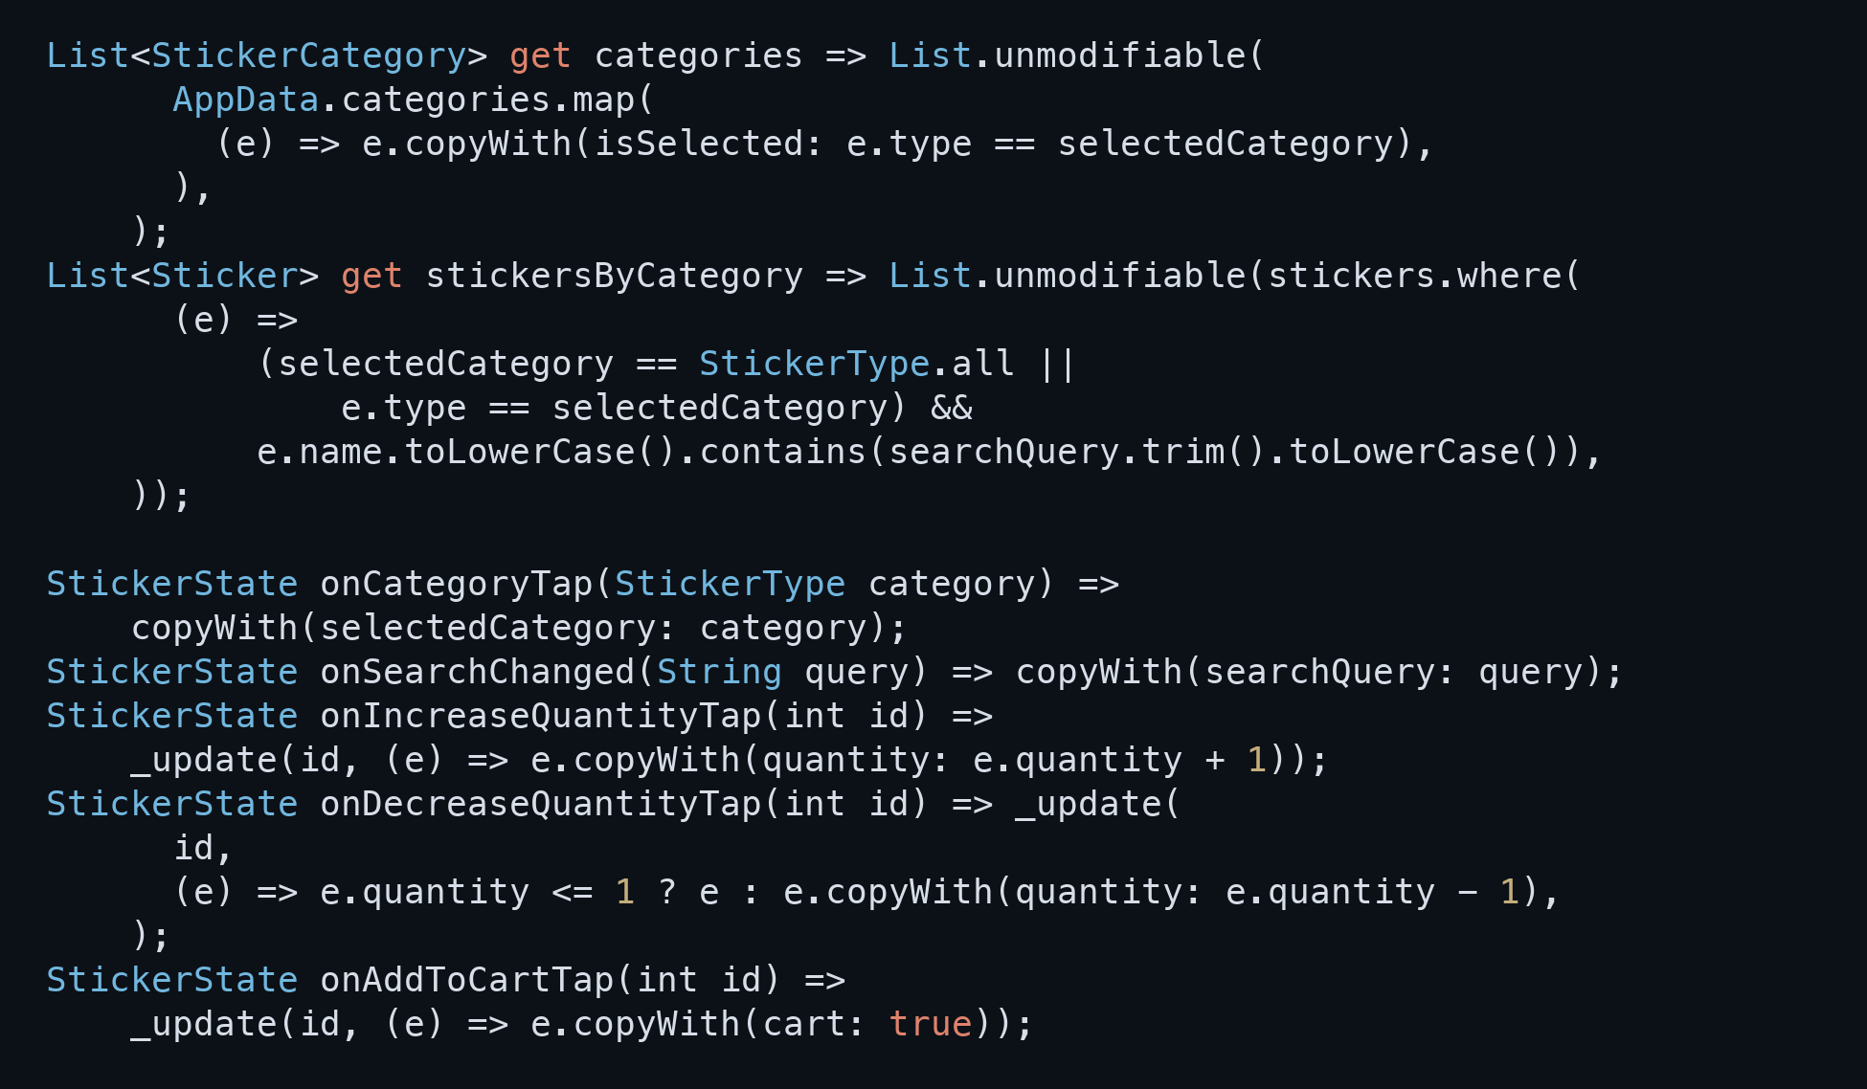
Рис. 2. Категории и методы изменения количества
onCategoryTap выбирает категорию. Свойство categories определяет её подсветку, а stickersByCategory фильтрует каталог с учётом типа и поискового запроса.
onIncreaseQuantityTap и onDecreaseQuantityTap изменяют количество в деталях и корзине. Значение не опускается ниже 1; изменения сразу отражаются в стоимости.
onAddToCartTap устанавливает признак cart. Производный список корзины содержит каждый выбранный стикер только один раз.
Вариант запускается через lib/main_cubit.dart. Проверены все 14 шагов задания; анализ, 25 тестов и Web/Android-сборки восьми вариантов завершились успешно.
Репозиторий: https://github.com/1yuken/sun-stickers
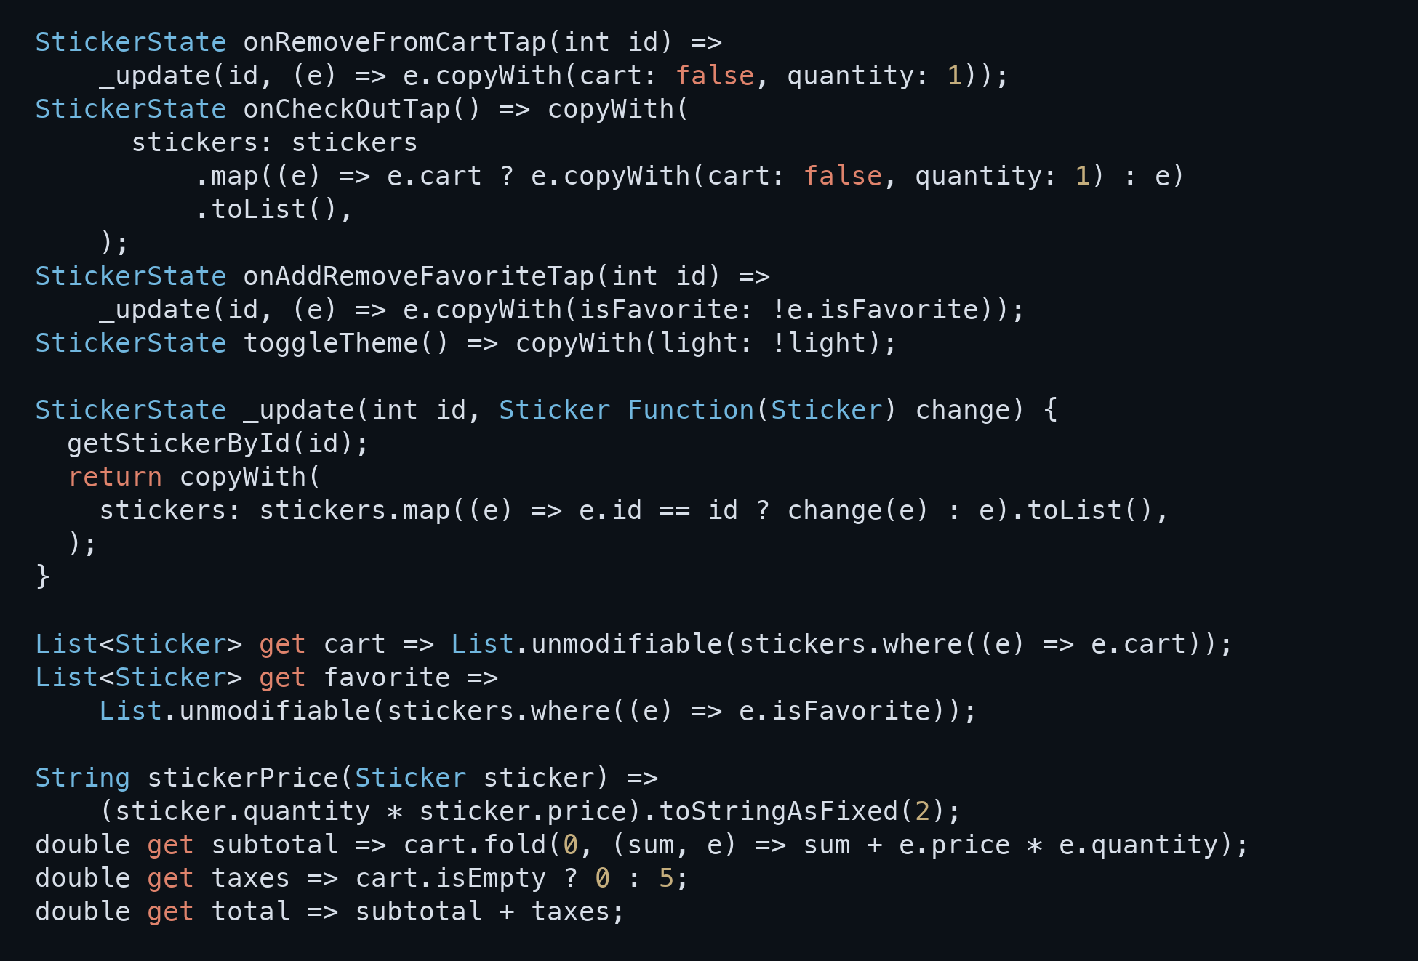
Рис. 3. Корзина избранное и переключение темы
onRemoveFromCartTap удаляет стикер из корзины и сбрасывает его количество до 1.
onCheckOutTap очищает корзину и сбрасывает количество купленных стикеров. Избранное сохраняется.
onAddRemoveFavoriteTap переключает признак isFavorite; список избранного обновляется на всех экранах.
toggleTheme меняет значение light и переключает тему всего приложения.
Метод _update создаёт новые стикеры через copyWith. Корзина и избранное вычисляются из актуального списка. stickerPrice считает цену позиции, subtotal суммирует покупки, total добавляет сбор $5 для непустой корзины.

